[更改MyEclipse默认工作空间](http://blog.csdn.net/little_stars/article/details/7787140)

说明：关于修改不成功的童鞋：  
1、请看我例举的 具体版本，其他版本我未 测试，理论上 是都支持的，因为 MyEclipse 的选项设置和文件分布的结构 基本类似。  
2、请确保 修改后 已经保存，并且需要 重启 MyEclipse 才有生效。  
3、请确保 在你使用 的系统中，你当前登陆的 用户 有修改本文所提到的文件 的权限。  
……………………………………………………………………………………………………  
【系统环境： 32bit 的windowsXP，windows7 系统，理论上windows均一样。】  
一般我们第一次启动 MyEclipse 时都会 弹出对话框 提示您选择 默认工作空间；  
一般 我们都会勾选 “Use this as the default and do not ask again.”(将此目录作为默认工作空间 并不再 询问)；  
之后每次启动都不会 有更改空间 的提示。  
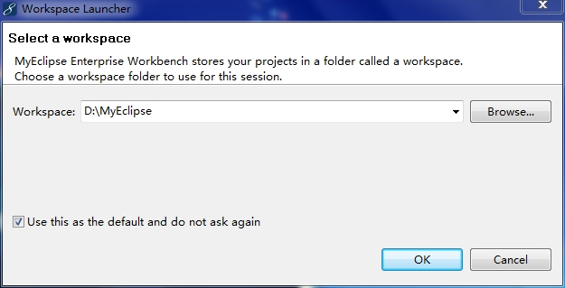  
……………………………………………………………………………………………………  
当想再次 弹出 这个选择默认工作空间的 对话框 时，可 按如下方法修改：  
方法1、选项里面 勾选“Promote for workspace on startup”  
具体步骤：Window ---> General ---> Startup and Shutdown ---> Workspace ---> Promote for workspace on startup  
此方法 本人亲测 验证通过的版本 有：8.5，8.6，9.1，10.0。  
重启 MyEclipse ，就会弹出 让您选择默认工作空间的 对话框了。  
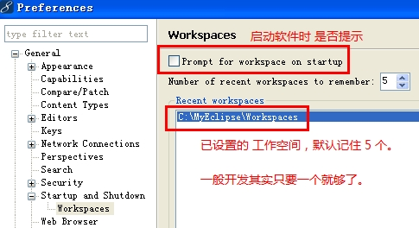  
……………………………………………………………………………………………………  
方法 2、修改 org.eclipse.ui.ide.prefs文件  
我的MyEclipse 安装路径：D:\javasoft\MyEclipse  
找到：D:\javasoft\MyEclipse\MyEclipse 9\configuration\.settings 里面的“org.eclipse.ui.ide.prefs”文件；  
用 notepad++ 等文本编辑器 打开，将第四行：SHOW_WORKSPACE_SELECTION_DIALOG=false 中的 false 修改为ture即可。  
此方法 本人亲测 验证通过的版本 有：9.1 。

重启 MyEclipse ，就会弹出 让您选择默认工作空间的 对话框了。

